Encontramos a explicação do porquê das cheias do Jaboatão serem tão constantes e violentas: a ocupação irregular das margens, ou diria do próprio leito do rio, pelas ruas e casas que estrangulam a passagem da água. É óbvio que nos períodos mais chuvosos a água irá extravasar o leito reprimido e assoreado do Rio Jaboatão, assolando casas e ruas vizinhas sem a menor piedade. É o troco da natureza contra quem a agrediu. E mais uma vez, onde estão as autoridades competentes para resolver o problema, sem prejudicar as pessoas e o meio ambiente? É natural que as ruas Diomedes Valois e Vidal de Negreiros (Azul) sejam assoladas cada vez que chove: elas foram construídas praticamente dentro do rio!

Além da ocupação irregular das margens e do leito do Rio Jaboatão, encontramos bem no Centro da cidade outras atividades impactantes. O lixo da Feira da cidade, que é jogado pelos comerciantes na Ponte da Colônia, e também no rio, e o despejo de esgotos domésticos. Será que realmente temos saneamento básico? Encontramos até o despejo de restos materiais de construção no rio! Mais uma vez: Cadê as autoridades?



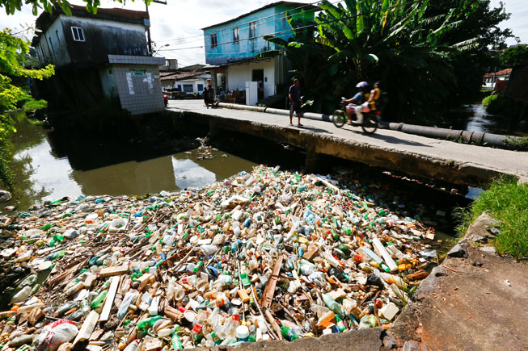

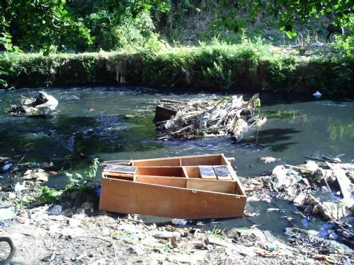

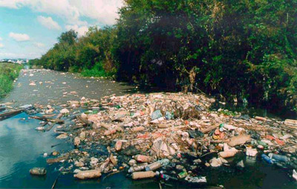

A Lagoa Azul fica localizada em terras do antigo Engenho Guarany, próxima a comunidade de Vila Piedade, bairro de Socorro. É um dos principais atrativos turísticos do município e sua imagem já foi usada até como cartão postal da cidade. No entanto, apesar de sua importância, a Lagoa Azul está fechada e não mais recebe visitação.

A Lagoa Azul foi formada a partir de uma antiga pedreira. Como se sabe, esta área é repleta de pedreiras que utilizam as rochas para a construção civil, como a Usibrita, Polimix, etc. Há mais de 30 anos atrás, a perfuração que foi feita acabou atingindo algum lencol d'água. A água fluiu e ocupou toda a cratera, formando a Lagoa Azul. Não se sabe por que a água possui essa coloração azul-esverdeada, pois nenhuma análise ainda foi feita.

O local vinha sendo usado como atrativo turístico, sendo utilizado para a prática de esportes radicais. A lagoa é muito profunda na maior parte de sua área e era usada antigamente como cemitério clandestino de carros. Muitos já foram tirados do local, inclusive com corpos dentro, mas isto ocorreu há muitos anos atrás. Era um verdadeiro cartão-postal do município atraindo inclusive estrangeiros.